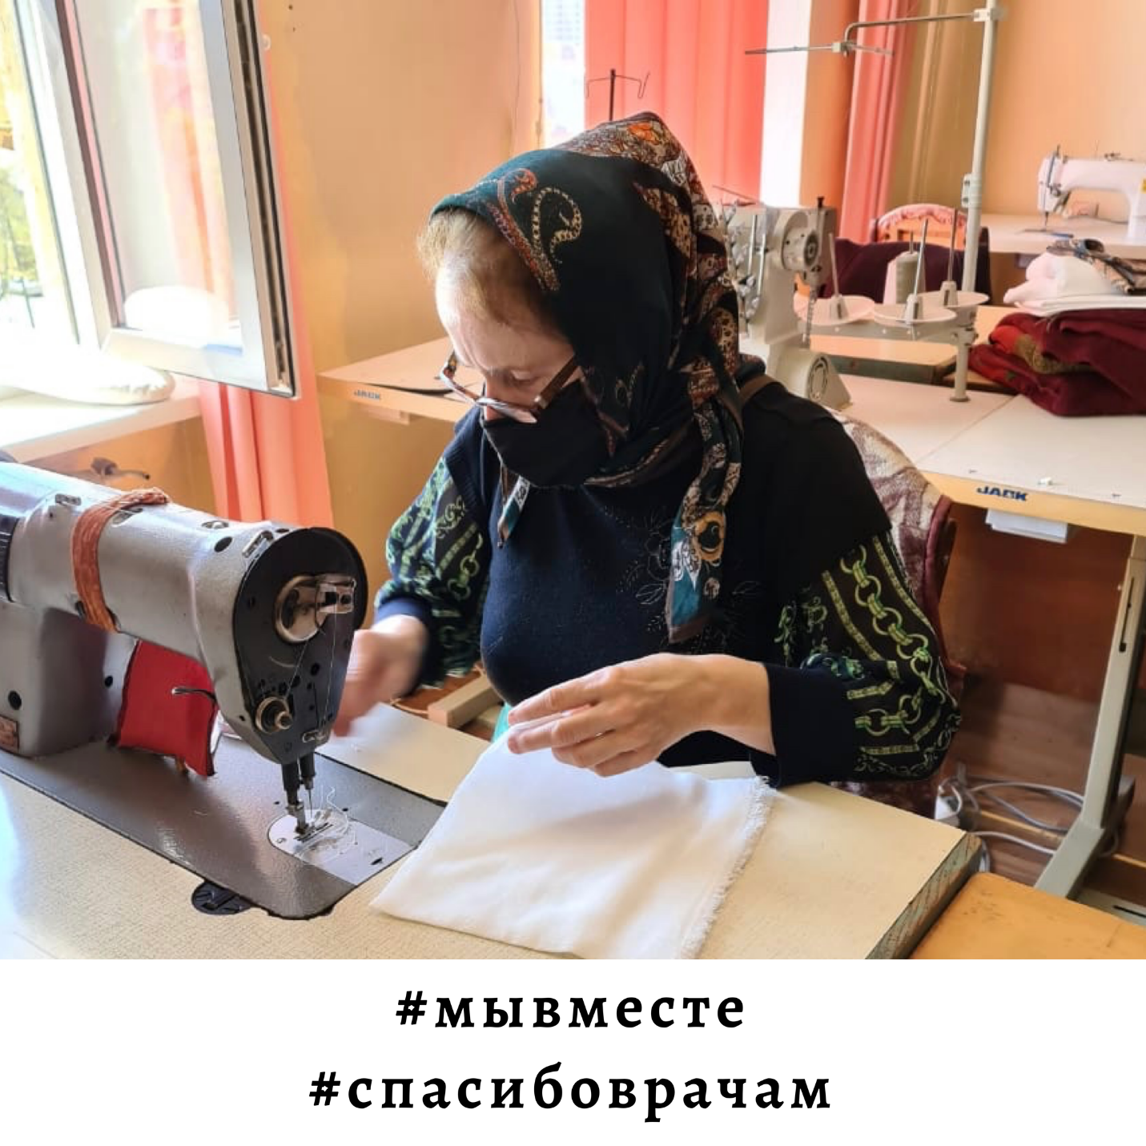В рамках Общероссийской акции взаимопомощи #МыВместе, подведомственные учреждения Минкультуры РД начали пошив защитных масок.

Процесс производства стартовал 29 апреля,и проводится при поддержке Минпромторга региона, которое предоставляет для пошива необходимое сырье (марлю).

Масштабная инициатива уже охватила 9 учреждений культуры, которые планируют отшивать порядка 700 масок в день.  
  
Сегодня, когда ситуация с распространением вируса осложнилась и ощущается нехватка средств индивидуальной защиты, деятели культуры решили вновь объединить свои усилия и внести личный вклад в борьбу с коронавирусной инфекцией.